Бекітемін:
Оқу ісі жөніндегі орынбасары: ____________________

Қазақстан Республикасы Оқу-ағарту министрлігі
______________________________________________
(білім беру ұйымының атауы)
Қысқа мерзімді (сабақ) жоспары
Жарық құбылыстарын қайталау
(сабақтың тақырыбы)

Бөлім: | Арық құбылыстары
Педагогтың аты-жөні:
Күні:
Сынып: 8 | Қатысушылар саны: | Қатыспағандар саны:
Сабақтың тақырыбы: | Жарық құбылыстарын қайталау
Оқу бағдарламасына сәйкес оқыту мақсаттары: | 8.5.1.1–8.5.1.16 – «Жарық құбылыстары» бөлімінің оқу мақсаттарын қайталау
Сабақтың мақсаты: | - ТЖБ-дағы қателерін талдайды  - шағылу, сыну заңдары мен линза формуласын есептерде қолданады  - жарық құбылыстары бойынша білімін жүйелейді  - жылдық физика курсының негізгі заңдарын байланыстырады
Құндылықтарға баулу: | «Адал азамат» бағдарламасы бойынша: Бірлік және ынтымақ.  «Бірлік бар жерде – тірлік бар» (халық мақалы).  Құндылық топтық жұмыстағы жауапкершілік пен өзара құрмет арқылы жүзеге асады.
Сабақтың барысы:
Сабақтың кезеңі/ уақыт | Педагогтің әрекеті | Оқушының әрекеті | Бағалау | Ресурстар
Сабақтың басы  5 минут  Ұйымдастыру, қызығушылықты ояту, мақсат қою | Ұйымдастыру кезеңі. Сәлемдесу, түгендеу, бағалау парағын тарату.  Білімді өзектендіру: «Миға шабуыл». «Тоқсандық жиынтық бағалау №4» тақырыбы бойынша жылдам сұрақтар қойылады: негізгі ұғымдар, формулалар, өлшем бірліктер.  Проблемалық сұрақ: Кемпірқосақ, сағым, көлеңке, айнадағы кескін – бұл құбылыстардың барлығын қандай заңдар түсіндіреді?  Оқушылардың болжамдары тыңдалып, сабақтың тақырыбы мен мақсаты бірге анықталады. | Сұрақтарға жылдам жауап береді, бір-бірін толықтырады.  Болжам айтып, мақсатты анықтауға қатысады. | ҚБ: ауызша кері байланыс, «Бас бармақ». | Слайд  Бағалау парағы
Білімді жүйелеу  9 минут  Ақыл-ой картасы | Ақыл-ой картасы (топпен). Бөлімнің негізгі ұғымдары, формулалары мен бірліктері бір картаға жинақталады:  - Жарықтың түзу таралуы, шағылу (α = β), сыну (sin α/sin γ = n), толық ішкі шағылу (sin α₀ = 1/n).  - Линза: 1/F = 1/d + 1/f, D = 1/F, Γ = f/d.  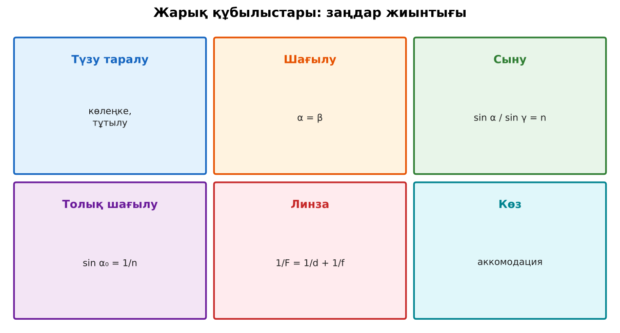  1-сурет. Жарық құбылыстарының негізгі заңдары | Топпен ақыл-ой картасын құрып, қорғайды. | Дескриптор:  - ТЖБ-дағы қателерін талдайды;  - топта/жұпта белсенді жұмыс істейді.  2 балл | А3 қағаз, маркерлер  Физика 8-сынып оқулығы
Квест-ойын  22 минут  «Сейфті аш»: 5 кілт | Квест «Сейфті аш». Әр топ 5 «кілтті» (тапсырманы) реті бойынша орындайды; дұрыс жауап – келесі кілтке рұқсат. Бірінші ашқан топ – жеңімпаз.  «Формулалар кілті»: Жарық құбылыстарының 5 негізгі заңын ата.  «Бірліктер кілті»: F = 15 см линзадан 20 см-дегі дененің кескінін тап және сал.  «График кілті»: Кемпірқосақтың пайда болуын жарықтың сынуы мен шағылуы арқылы түсіндір.  «Өмір кілті»: Оптиканың 4 заңы.  «Шебер кілті»: Оптикалық талшық қай құбылысқа негізделген?  Үлгі есеп / мысал. Оптика квесті  1) Көлеңке → айна → призма → линза → көз станциялары.  Жауабы: Бөлім жүйеленді.  ЕББҚ оқушыларына: терминдер сөздігі (қазақша – орысша) және сызбалар; толтырылған үлгі есеп және бос орынды толықтыру тапсырмасы. | Топпен кілттерді кезекпен ашады.  Шешімдерін тексертіп, келесі кілтке өтеді. | Дескриптор: әр дұрыс кілт – 1 балл.  5 балл | Кілт карточкалары  Таймер
Сергіту сәті  2 минут | Көзге арналған жаттығу. Көзбен «8» санын салу, алысқа және жақынға кезек қарау. | Қимылмен орындайды. | – | –
Сабақтың соңы  7 минут  Бекіту, рефлексия, үй тапсырмасы | Бекіту: Mentimeter викторинасы (мұғалім алдын ала дайындайды). Сұрақтар:  - α = β – қандай заң? (шағылу)  - D = 1/F: F = 0,25 м (4 дптр)  - Миопияда линза? (шашыратқыш)  Mentimeter: https://www.mentimeter.com/  Рефлексия «3 – 2 – 1»: 3 жаңа ұғым, 2 қызықты дерек, 1 сұрақ.  Үй тапсырмасы (таңдау бойынша):  - А: Жазғы тапсырма: 5 оптикалық құбылысты бақылау.  - В: Жылдық формулалар картасы.  - С: 9-сыныпқа дайындық: «Кинематика» бойынша шағын зерттеу. | Викторинаға жауап береді.  Балын қосып, өзін-өзі бағалайды.  Рефлексия жасайды. | Дескриптор: викторина сұрақтарының 80%-ына дұрыс жауап береді – 1 балл  Шкала: 90–100% «өте жақсы», 70–89% «жақсы», 50–69% «қанағаттанарлық» | Mentimeter (QR)  Kundelik.kz
Мұғалімге ескерту: оқушылар жиі жіберетін қателер
- Шағылу мен сынуды шатастыру. → Шағылу – қайтады, сыну – өтеді.
Өмірмен байланыс
Оптика – медицина, байланыс, ғарыш технологияларының негізі.
Тапсырмалардың жауап кілті
Тапсырма | Жауабы
А | Түзу таралу, шағылу, сыну, толық ішкі шағылу, линза формуласы.
В | f = 60 см; Γ = 3; нақты, төңкерілген, үлкейген.
С | Тамшыда сыну (дисперсия) → ішкі шағылу → қайта сыну; әр түс әртүрлі сынады.
Қосымша 1 | Түзу таралу, шағылу, сыну, линза формуласы.
Қосымша 2 | Толық ішкі шағылу.
Үлгі есеп | Бөлім жүйеленді.

Қосымша 1. Оқушыға арналған тапсырмалар парағы (басып шығаруға)
Аты-жөні: ____________________ **Сынып:** __ **Күні:** ______

А деңгейі
Жарық құбылыстарының 5 негізгі заңын ата.
____________________________________________________________________________________________
____________________________________________________________________________________________

В деңгейі
F = 15 см линзадан 20 см-дегі дененің кескінін тап және сал.
____________________________________________________________________________________________
____________________________________________________________________________________________
____________________________________________________________________________________________

С деңгейі
Кемпірқосақтың пайда болуын жарықтың сынуы мен шағылуы арқылы түсіндір.
____________________________________________________________________________________________
____________________________________________________________________________________________
____________________________________________________________________________________________

Қосымша тапсырмалар
1) Оптиканың 4 заңы.
____________________________________________________________________________________________
2) Оптикалық талшық қай құбылысқа негізделген?
____________________________________________________________________________________________
Қосымша 3. Тірек-конспект (бос орындарды сабақ барысында толтыр)
Тақырып: Жарық құбылыстарын қайталау

• Жарықтың түзу таралуы, шағылу (α = β), сыну (sin α/sin γ = n), толық ішкі шағылу (sin α₀ = 1/n).
• Линза: 1/F = 1/d + 1/f, D = 1/F, Γ = f/d.

Есімде қалған формула / ереже: ____________________________________________________________
____________________________________________________________________________________________
Қосымша 2. Бағалау парағы (әр оқушыға)
Кезең | Дескриптор | Балл | Менің балым
Ақыл-ой картасы | Дескриптор: - ТЖБ-дағы қателерін талдайды; - топта/жұпта белсенді жұмыс істейді. | 2
«Сейфті аш»: 5 кілт | Дескриптор: әр дұрыс кілт – 1 балл. | 5
Бекіту, рефлексия, үй тапсырмасы | Дескриптор: викторина сұрақтарының 80%-ына дұрыс жауап береді – 1 балл Шкала: 90–100% «өте жақсы», 70–89% «жақсы», 50–69% «қанағаттанарлық» | 1
Барлығы | 7–8 «өте жақсы», 5–6 «жақсы», 4–4 «қанағаттанарлық» | 8

Қосымша 4. Көрнекілік (интерактивті тақтаға немесе басып шығаруға)
1-сурет. Жарық құбылыстарының негізгі заңдары

Суретпен жұмыс (сұрақтар): 1) Суретте қандай құбылыс/құрылғы бейнеленген? 2) Қандай физикалық шамалар көрсетілген және олар қалай байланысқан? 3) Суретке сүйеніп, өмірден бір мысал келтір.
Сандық ресурстар (QR-кодтар)
PhET – симуляция  https://phet.colorado.edu/en/simulations/bending-light   | Mentimeter – викторина  https://www.mentimeter.com/   | Bilimland – видеосабақ  https://bilimland.kz/   | OPIQ – цифрлық оқулық  https://www.opiq.kz/  

